Οφθαλμαπάτη με παράλληλες γραμμές
Σχεδιάζουμε ορθογώνιο παραλληλόγραμμο με διαστάσεις 18x16 cm. Χωρίζουμε τις κάθετες πλευρές του ανά 2cm και τις οριζόντιες ανά 1cm. Με πολύ προσοχή φέρνουμε οριζόντιες παράλληλες γραμμές, με απόσταση τη μία από την άλλη 2cm, όπως στο σχήμα 1
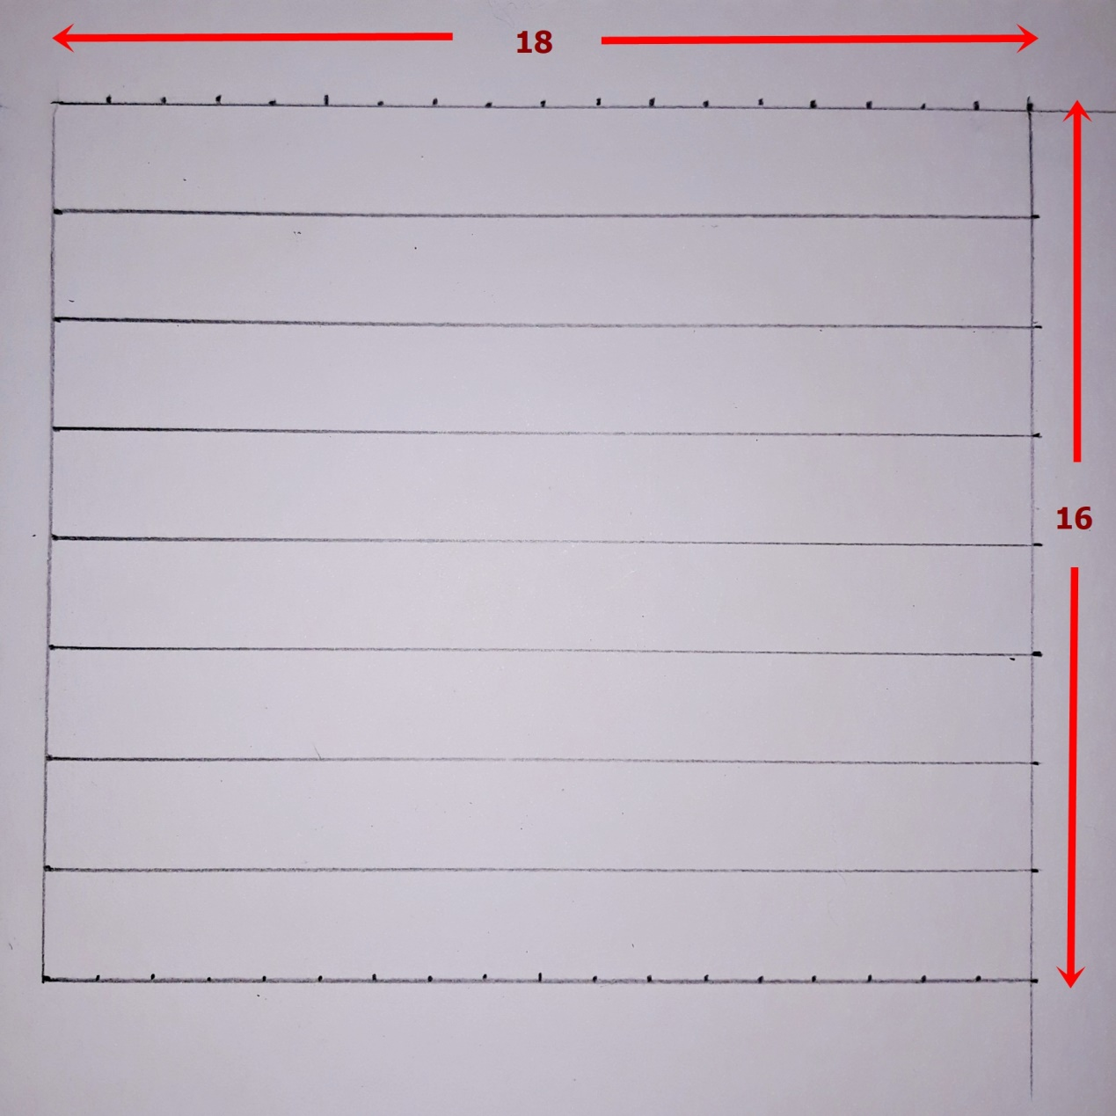
ΣΧΗΜΑ 1.

Φέρνουμε κάθετες γραμμές μπάρα παρά μπάρα εναλλάξ στο ένα εκατοστό όπως στο σχήμα 2

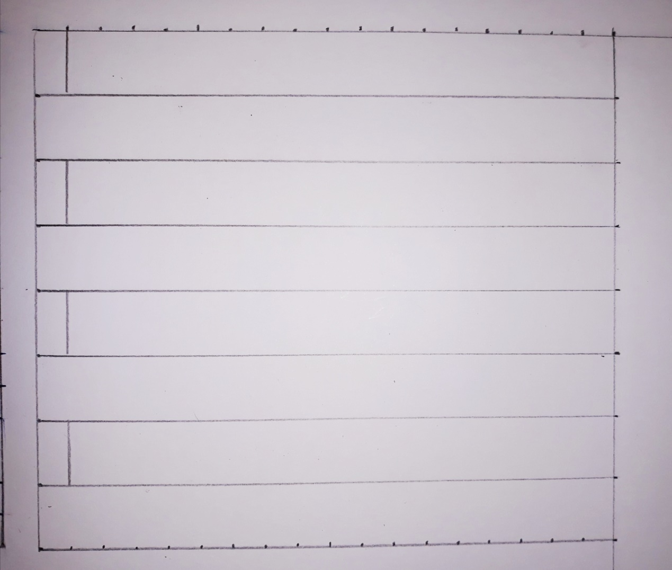
ΣΧΗΜΑ 2

Αφήνουμε 2 εκατοστά και επαναλαμβάνουμε το ίδιο που κάναμε στο σχήμα 2, το αποτέλεσμα φαίνεται στο σχήμα 3

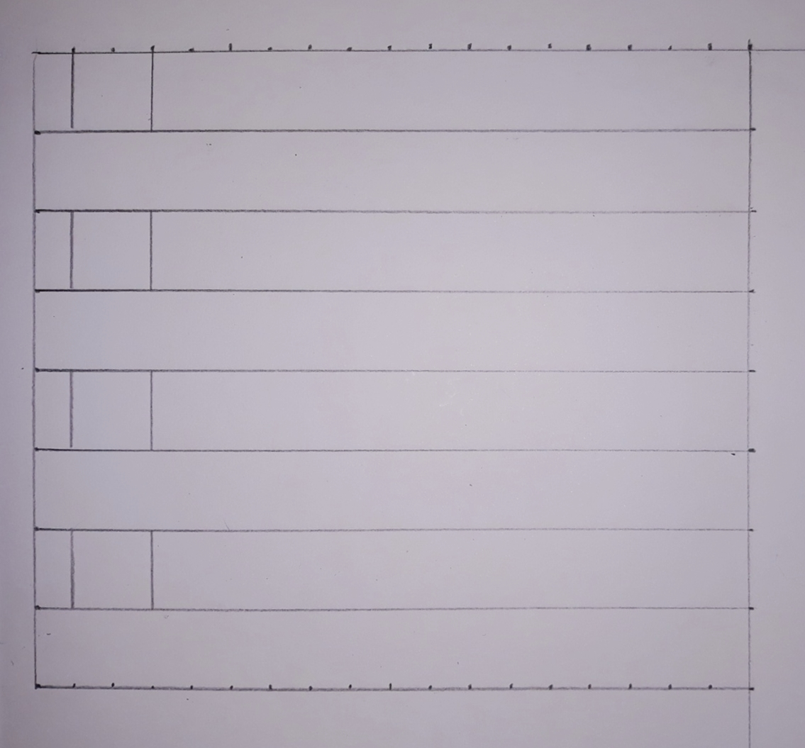
ΣΧΗΜΑ3

Στο σχήμα 4 συνεχίζουμε μέχρι το τέλος της κάθε οριζόντιας μπάρας (που αφορά σε αυτή τη φάση το σχέδιο) τις κάθετες ανά 2 εκατοστά.

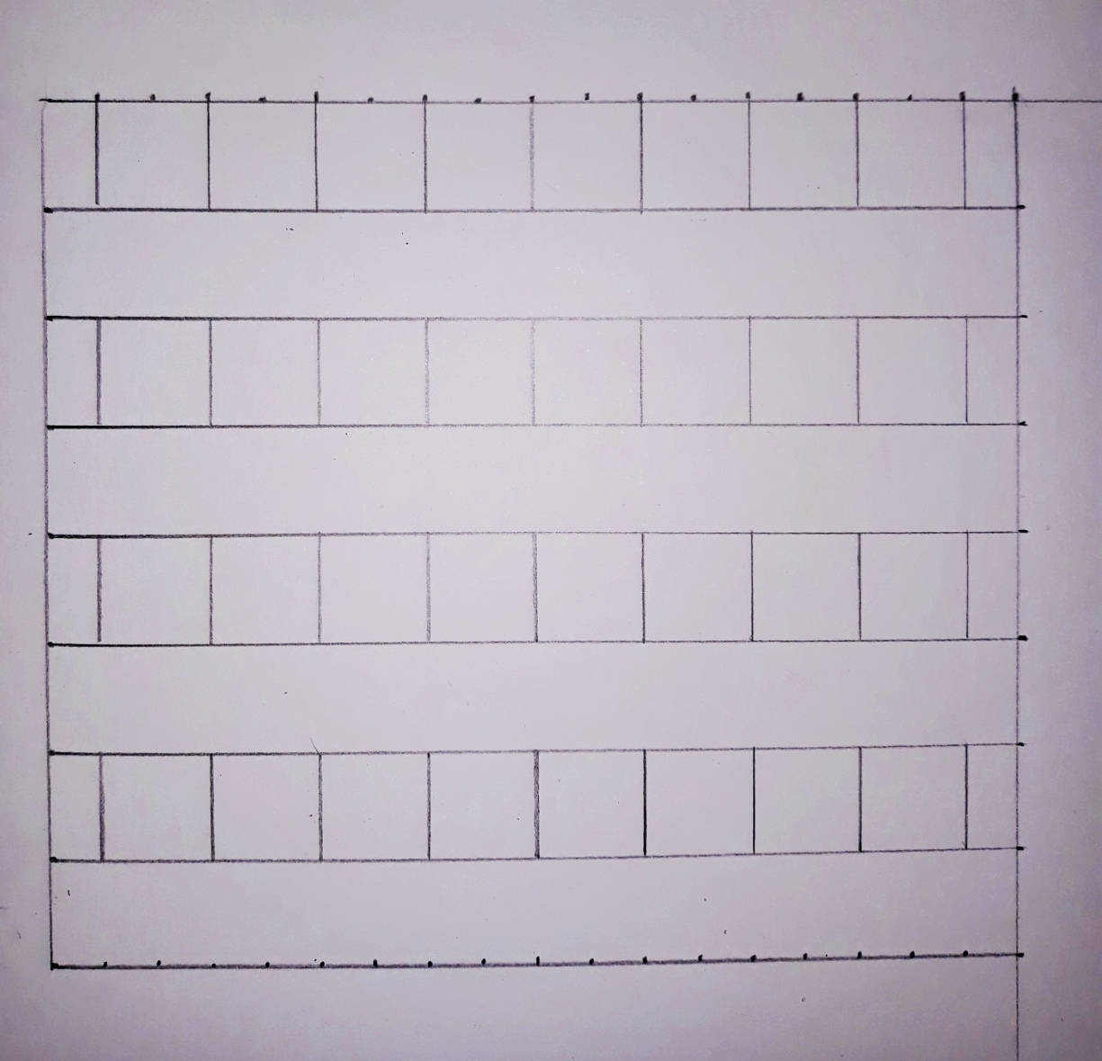
ΣΧΗΜΑ 4

Στις οριζόντιες μπάρες που δεν έχουμε φέρει ακόμα κάθετες, ξεκινάμε τις κάθετες αφήνοντας δύο εκατοστά και συνεχίζουμε τις κάθετες όπως στο σχήμα 5

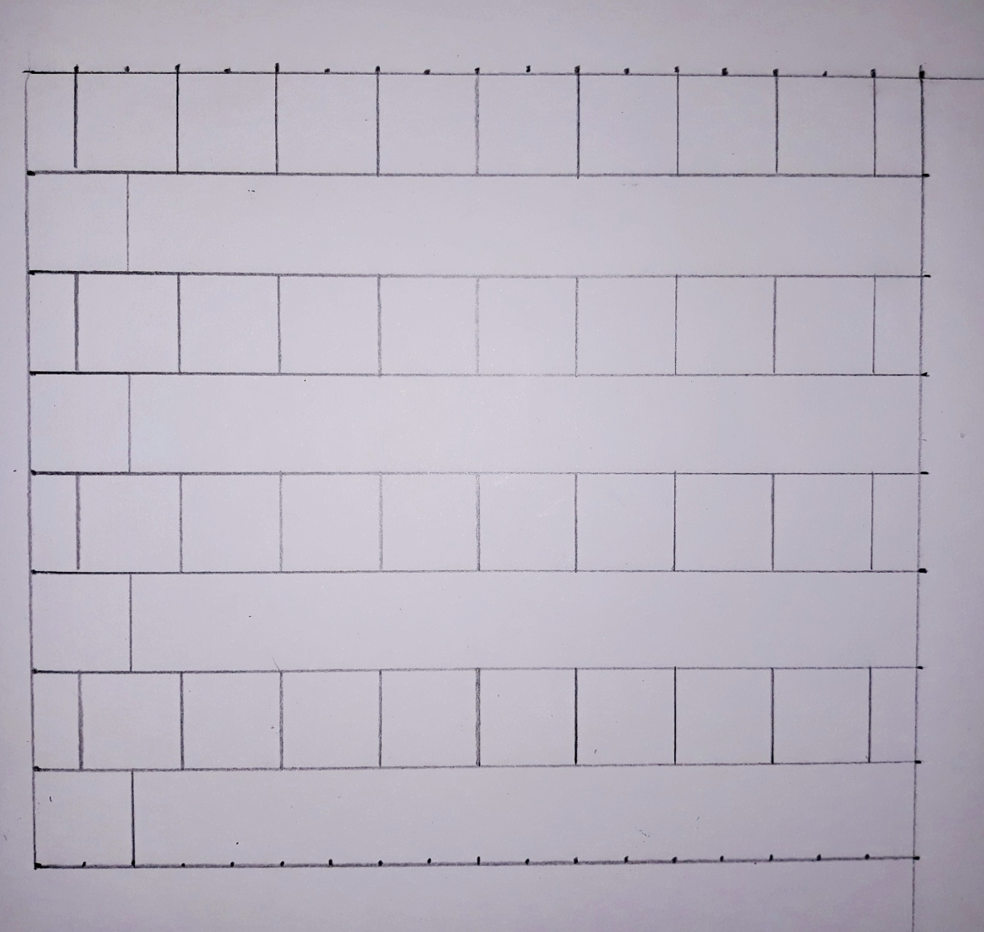
ΣΧΗΜΑ 5

Ολοκληρώνουμε τις κάθετες όπως στο σχήμα 6
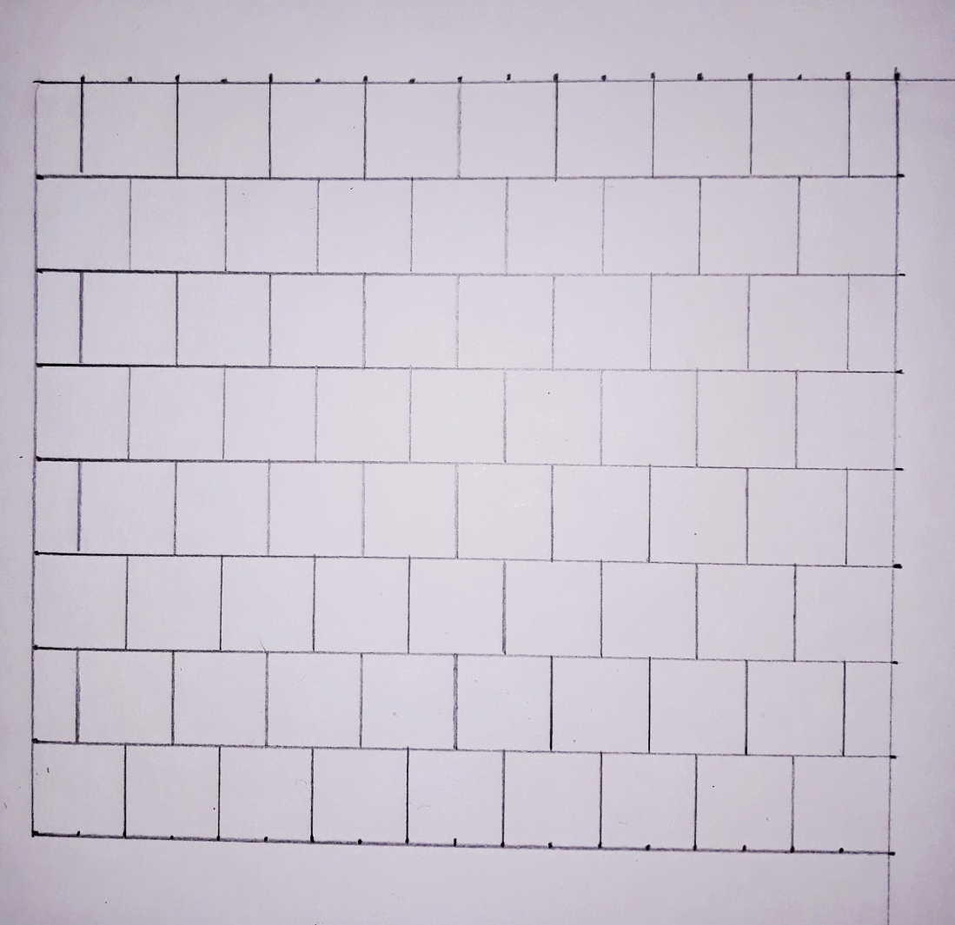
ΣΧΗΜΑ 6

Με ένα λεπτό μαύρο μαρκαδόρο ξεκινάμε να χρωματίζουμε εναλλάξ τα σχήματα όπως στο σχήμα 7
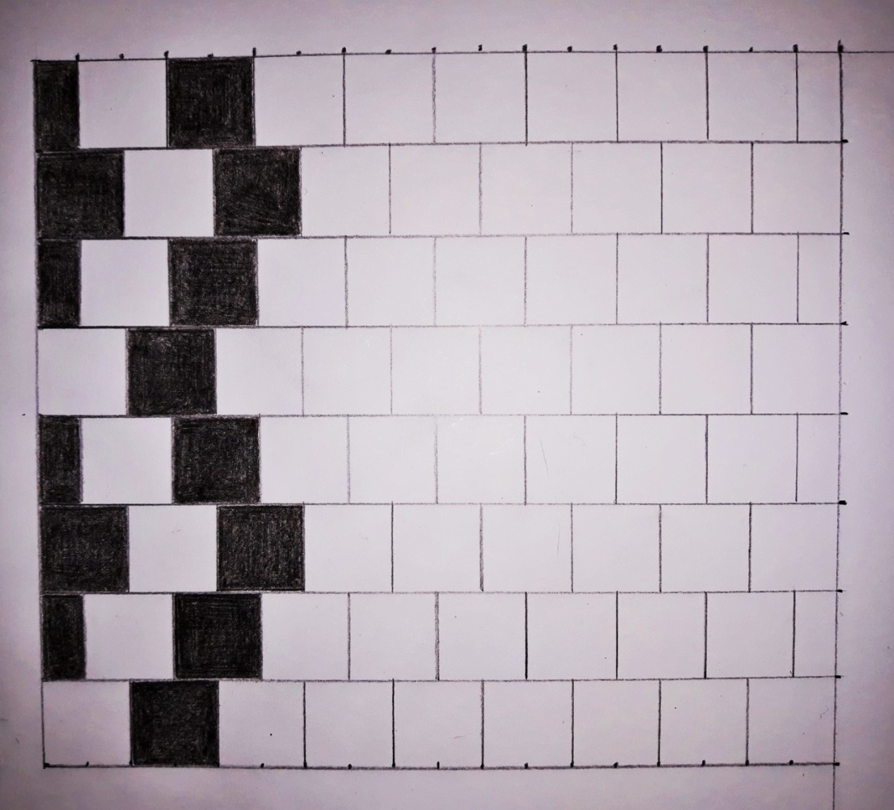
ΣΧΗΜΑ 7

Ολοκληρώνουμε το χρωμάτισμα, το αποτέλεσμα είναι το σχήμα 8, σε αυτό το τελικό αποτέλεσμα η οφθαλμαπάτη που δημιουργείται, είναι ότι οι οριζόντιες γραμμές μοιάζουν σαν να μην είναι οριζόντιες.
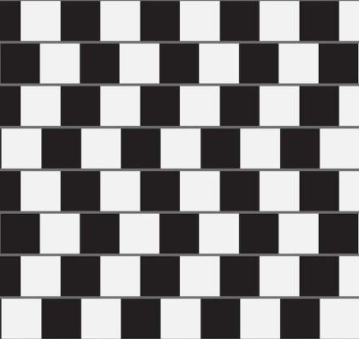
ΣΧΗΜΑ 8

Καλή επιτυχία!

